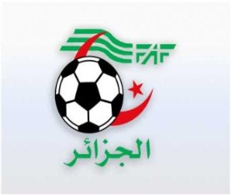
الاتحاديــــة الجزائرية لكرة القــــــــــــــــــــــدم

- de de la de
الرابطة الولائية لكرة القــــدم سكيكـــــــــــــدة
D. O. S

B
:
de la 22ème Journée

 |  |  |  |  |  |  |  |  | Différence
1 | CBSB | 33 | 14 | 10 | 3 | 1 | 26 | 10 | +16
2 | JSC | 30 | 14 | 8 | 6 | 0 | 37 | 18 | +19
3 | ESEA | 25 | 14 | 8 | 5 | 1 | 31 | 12 | +18 | -03 PTS
4 | JSBH | 22 | 14 | 5 | 7 | 2 | 31 | 21 | +10
5 | MOBZ | 13 | 14 | 3 | 4 | 7 | 23 | 23 | 00
6 | JABZ | 12 | 14 | 4 | 3 | 7 | 16 | 27 | -11 | -03 PTS
7 | CRT | 07 | 14 | 1 | 5 | 8 | 21 | 30 | -09 | -01PTS
8 | ESOT | - | 14 | 0 | 2 | 12 | 7 | 42 | -35 | -09 PTS

Sous Toutes Réserves

